Data mobilization call 2020

2020 call for project proposals for co-funding the preparation of your species occurrence data and ensuring the data quality before datasets are published in GBIF and the Norwegian Species Map (Artskart).

Application deadline 1st November 2020

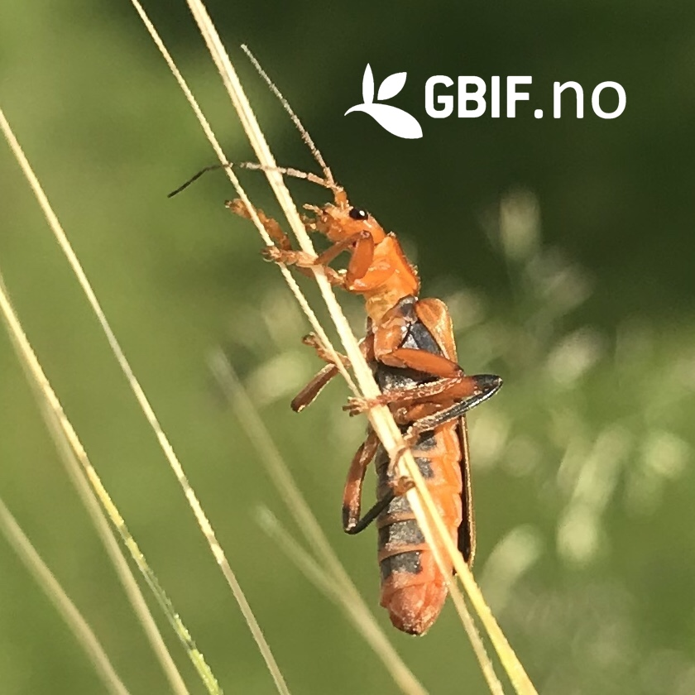
Cantharis livida L. CC0 Endresen

Co-funding to prepare and publish species occurrence data (2020)
Call for data mobilization proposals for the preparation of your species occurrence data and ensuring the data quality before datasets are published in GBIF and the Norwegian Species Map (Artskart). Successful applications receive co-funding contributions as a grant to the applicant institution. The responsible institution is expected to provide complementary self-funded work or financial contributions matching the financial support from GBIF Norway. The total budget for this call is 500 000 NOK (approximately 45 000 Euro) and the maximum contribution from GBIF Norway to each project is 150 000 NOK (approximately 13 500 Euro).

Project requirements:

- This call addresses Norwegian institutions.
- Datasets prepared for publication must follow the international Darwin Core data standard. Characteristics of eligible datasets include for each data record, a mandatory taxon name, geographic location (preferably georeferenced), and temporal description (date or time period).
- Scientific taxon names must be validated against the Norwegian National checklist (Artsnavnebasen) or against other relevant regional or global checklists such as the Catalogue of Life or Global Names.
- We recommend that datasets are validated using the GBIF data validator tool.
- All resulting datasets must be openly published to GBIF and Artskart (using GBIF IPT, Artsobservasjoner, or similar). Datasets can be prepared following the format of the Darwin Core spreadsheet template provided from GBIF (or the template from GBIF Norway) and sent by email to GBIF Norway (helpdesk@gbif.no). The responsible institute can alternatively install and use standard data publishing software such as the GBIF Integrated data Publishing Toolkit (IPT).
- Sensitive species occurrence data must be managed in the appliance with the guidelines and regulations provided by the Norwegian Environment Agency (Miljødirektoratet) and the Ministry of Climate and Environment (Miljødepartementet). See also the guidelines and regulations for open access to public data (Offentlighetsloven) provided by the Norwegian Agency for Public Management and eGovernment (DIFI.no) and the Government of Norway.
- Resulting species occurrence datasets must be licensed either as Creative Commons Zero (CC0) or as Creative Commons Attribution (CC-BY-4.0) to be compatible with the GBIF data sharing agreement. And the FAIR data principles (Wilkinson 2016).
- If the application includes the preparation of species occurrence data from another data owner than the project coordinating institution, the respective public access to these data must be agreed and consolidated with the data owner in advance.
- Co-funding from this call will only be provided for the preparation and subsequent publication of species occurrence data. Funding for fieldwork to collect information or biological material is not eligible for funding under this call. Funding for research activities or activities to manage or physically conserve the respective biological material is not eligible for funding under this call.
- GBIF Norway strongly recommends that data owners prepare metadata descriptions on dataset level following the Ecological Metadata Language (EML) and that all specimens and data records are assigned persistent and globally unique identifiers (such as UUID or DOI).
- All applicants must provide a basic data management plan (DMP) describing how the mobilized dataset will be managed in compliance with best practices and the data requirements of this call.
If successfully co-funded projects are significantly delayed, or the pre-requisites (technical, scientific, economical, or with respect to progress) are no longer present, then GBIF Norway must be notified.
Proposals are evaluated based on the criteria here in the call and in the application form. The cost per data record and the data management plan will also be considered for the evaluation.

Application form for project co-funding (contribution grant) for preparation and ensuring data quality of Norwegian species occurrence data to be published in GBIF and the Norwegian Species Map (Artskart) (2020).

Contact information
Name
Institution
Address
E-mail
Phone number

Application details
Taxon group(s)
Description of respective limitations in the dataset(s) with respect to species composition or geographical or temporal coverage.
Short description of the planned work (max 200 words).
Description of self-funded contribution (max 100 words).
Data owner (institution)
Project leader
Other participants
Estimate the total number of species occurrence records.
Data license (CC0, CC-BY)
Project period, including end date.
Name of the responsible person within your institution (who will sign the grant contract).
Application amount (max 150 000 NOK per project).

Prioritized criteria | Assessment by applicant: 0 = no, 1 = low degree, 2 = some, 3 = high degree; or describe
Describe to what degree the respective datasets are already available in an electronic format.
Describe if the datasets include species or species groups for which few data are available.
Data on pollinating species
Maritime data
Environment DNA data (or other DNA sequence data)
Ecological sampling event data
Will these datasets contribute to a national Norwegian coverage for a species or species group including harmonized datasets from multiple collaborating institutions?
Will this project finalize data publication of data from another research project?
Data of particular value for conservation of crop wild relative species.
Data of particular value for red listing assessments of threatened or alien species.

The application and eventual appendices should be sent by e-mail to GBIF Norway: helpdesk@gbif.no

The deadline for applications this year is 1. November 2020.

For questions regarding the application, contact Vidar Bakken, <vidar.bakken@usit.uio.no>, Dag Endresen, <dag.endresen@nhm.uio.no> or GBIF Norway helpdesk at <helpdesk@gbif.no>.

URL: https://www.gbif.no/projects/call/data-publication-call-2020.html

Søk tilskudd (del-finansiering) for tilrettelegging av artsdata til GBIF og Artskart (2020)

GBIF Norge inviterer til søknader om tilskudd for å tilrettelegge stedfestede artsdata og sikre datakvalitet før de aktuelle datasett publiseres i GBIF og Artskart. Omsøkte tilskudd til kvalitetssikring og tilrettelegging vil tildeles som et bidragsprosjekt etter en vurdering av alle søknader som leveres innen tidsfristen. Tilskuddet forutsetter at institusjonen selv utfører arbeid eller finansierer en aktivitet med et tilsvarende omfang som tilskuddsbeløpet. Totalt budsjett for utlysningen er 500 000 NOK og maksimalt bidrag fra GBIF Norge til hvert prosjekt er 150 000 NOK.

Søknadsfrist 1. november 2020

Institusjonen skal anvende følgende standarder og retningslinjer ved tilrettelegging av dataene:
- Utlysningen henvender seg til norske institusjoner.
- Kodingen av datasettene skal følge Darwin Core standarden.
- Artsnavn skal valideres og kvalitetssikres i henhold til Artsnavnebasen eller tilsvarende internasjonale navneverk slik som Catalogue of Life eller Global Names. Dersom artsnavnet ikke finnes i Artsnavnebasen, anbefaler vi at artsnavnet rapporteres til Artsdatabanken for behandling om eventuell inkludering til basen.
- Vi anbefaler at datasett kontrolleres med "GBIF data validator tool".
- Datasettene skal gjøres tilgjengelig for publisering via GBIF Norge, og kan for eksempel leveres i henhold til Darwin Core regneark templatet fra GBIF (eller templaten hos GBIF Norge) i en epost til GBIF Norge (helpdesk@gbif.no). Datasettene kan gjøres tilgjengelig standard programvare fra GBIF (IPT) for tilkobling til GBIFs datanettverk eller via Artsobservasjoner.
- Sensitive artsdata skal behandles i samsvar med retningslinjer og lover fra Miljødirektoratet og Miljødepartementet for sensitiv artsinformasjon. Se også offentlighetsloven og veiledningen for publisering av offentlige data fra Direktoratet for forvaltning og IKT (DIFI.no) og retningslinjer for tilgjengeliggjøring av offentlige data fra Regjeringen.
- Institusjonen aksepterer at dataene blir tilgjengelig under lisensen Creative Commons Zero (CC0, public domain) eller Creative Commons Navngivelse 4.0 (CC-BY-4.0), som er kompatibel med GBIFs data sharing agreement.
- Dersom det søkes om tilskudd til kvalitetssikring/tilrettelegging av data som tilhører en annen eier, må søknaden være avklart med dataeier.
- Det kan her kun søkes om finansiering for tilretteleggelse av artsdata. GBIF Norge vil ikke godkjenne tilskudd til feltarbeid for innsamling av artsdata eller biologisk materiale. Denne utlysningen fra GBIF Norge gir ikke tilskudd til forsknings- eller bevaringsarbeid for å bearbeide fysisk biologisk materiale.
- GBIF Norge anbefaler sterkt at dataeiere forbereder metadata beskrivelser på datasett-nivå i henhold til Ecological Metadata Language (EML), og at alle samlingsobjekter og dataposter tildeles stabile og globalt unike identifikasjonsnøkler (slik som UUID eller DOI).
- Alle søknader skal inkludere en enkel datahånderingsplan (DMP) med en kort beskrivning av hvordan mobiliserte datasett vil håndteres.
Dersom forutsetningene for gjennomføring av tiltaket endres vesentlig eller bortfaller (teknisk/faglig, økonomisk eller fremdriftsmessig), skal GBIF Norge underrettes.
Søknadene evalueres etter kriteriene her i utlysningen med hovedvekt på kriteriene som er med i søknadsskjema. Kostnad per datapost og datahåndteringsplanen vil også tillegges vekt.

Søknadskjema om tilskudd (bidragsprosjekt) til kvalitetssikring og tilrettelegging av norske stedfestede artsdata for publisering i GBIF og Artskart (2020).

Kontaktinformasjon
Navn
Institusjon
Adresse
E-post
Telefon

Søknadsinformasjon
Artsgruppe
Eventuelt artsutvalg innen gruppen eller geografisk/temporær begrensning.
Kort beskrivelse av arbeidet (maks 200 ord).
Beskrivelse av egenandel (100 ord)
Dataeier (institusjon)
Faglig ansvarlig
Andre deltakere
Estimert antall objekter/artsdata (databaseposter)
Lisens for publisering av data.
Prosjektperiode inkludert ferdigstillelsesdato
Kontraktsansvarlig i institusjonen
Søknadsbeløp (maks 150 000 NOK per prosjekt).

Kriterier | Søkers vurdering: 0=nei, 1= liten grad, 2=middels grad, 3=stor grad; eller beskriv
Datasett der en stor andel av enkeltpostene har parametere som er helt eller delvis digitalisert.
Datasett inkluderer dårlig kjente arter/artsgrupper.
Pollinerende arter
Marine datasett
Miljø DNA data (eller andre dataserier som omfatter DNA sekvensinformasjon).
Økologiske data og tidsserier.
Tilstrebe etablering av landsdekkende datasett innen arten eller artsgruppa på tvers av institusjoner.
Bidrar til sluttføring av delvis tilgjengeliggjorte datasett?
Datasett som ansees å være et verdifullt kunnskapsgrunnlag for arbeid med bevaring av kulturplantenes ville slektninger.
Datasett som ansees å være et verdifullt kunnskapsgrunnlag for arbeid med rødlisting eller svartelisting av arter.

Søknaden med eventuelle vedlegg skal sendes med epost til GBIF Norge: helpdesk@gbif.no

Tidsfrist for søknader i år er 1. november 2020.

Spørsmål til søknaden kan stilles til Vidar Bakken, <vidar.bakken@usit.uio.no>, Dag Endresen, <dag.endresen@nhm.uio.no> eller til GBIF-Norge hjelpdesk på <helpdesk@gbif.no>.

URL: https://www.gbif.no/projects/call/data-publication-call-2020.html

